CENTRO DE EDUCAÇÃO INFANTIL ANJO AZUL
Rua 31 de Março/nº 1508
Lacerdópolis – SC
CEP: 89660 000
Fone: (49) 3552 0279
Coordenadora: Marizane Dall’orsoletta
E mail: ceianjoazullacerdopolis@gmail.com

Blog: www.ceianjoazul.blogspot.com

EDUCAÇÃO FÍSICA – PROFESSORA FABIANE

CRIANÇAS FIQUEM EM CASA...
APROVEITEM SEU TEMPO, ESTUDEM E BRINQUEM
Carga horária: 2 horas – Plataforma/ grupo WhatsApp

MATERNAL I
- Motricidade fina é muito importante na vida dos nossos pequenos. A atividade dessa semana é fazer com que eles encaixem macarrão fino nos furinhos do escorredor (de macarrão) da mamãe. Esse exercício estimula também a atenção, concentração, paciência e persistência.
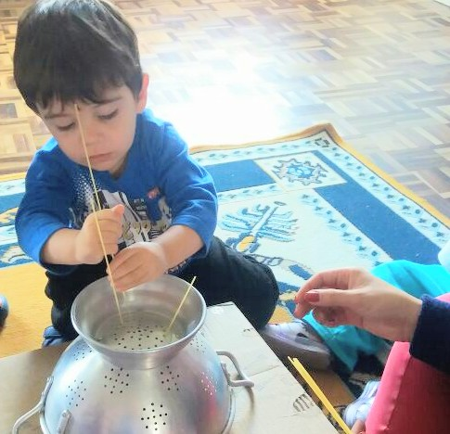

OBS: Os pais que quiserem, podem postar em suas redes sociais as crianças realizando as atividades/experiências. São experiências de aprendizagens que poderão ser repetidas durante o período. Deixar a criança brincar sozinha; evitar de pegar a todo momento no colo.

